INDICAÇÃO Nº 2252 /11

“Reconstrução de canaleta para escoamento de águas pluviais na Rua do Café, esquina com a Rua do Rayon, no bairro Cidade Nova”.

**INDICA** Ao Senhor Prefeito Municipal, na forma regimental, determinar ao setor competente que tome providências no sentido de reconstruir canaleta existente na Rua do Café, esquina com a Rua do Rayon, no bairro Cidade Nova.

**Justificativa:**

Esta canaleta necessita ser reconstruída, pois está causando o acúmulo de lama, pedras e água suja, impedindo o escoamento de águas pluviais, além de causar transtornos aos motoristas que por ela necessitam transitar.

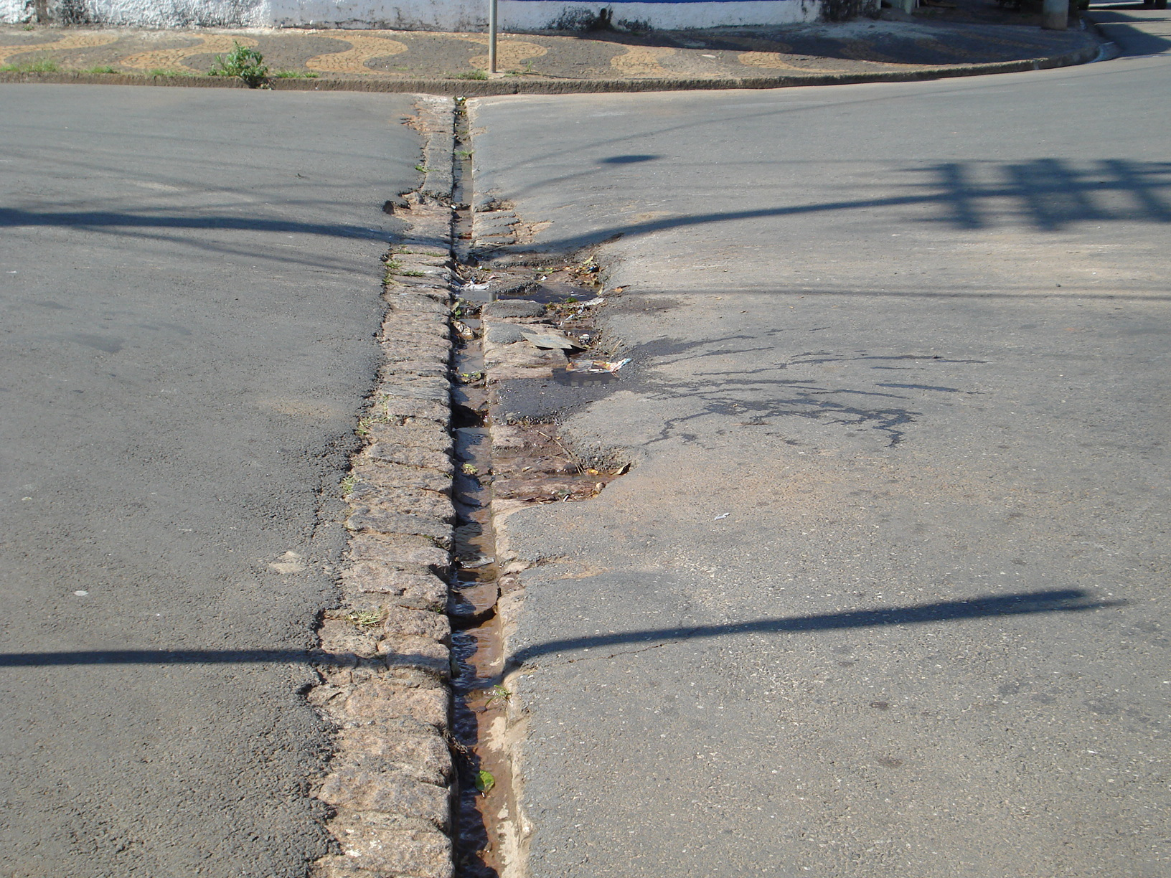

Plenário “Dr. Tancredo Neves”, em 11 de agosto de 2011.

**ADEMIR DA SILVA**

-vereador-